USER PERSONA SEDERHANA
- Customer
- Ingin mendapatkan nomor antrian
- Ingin mengetahui posisi dan status antrian
- Ingin proses yang sederhana
- Ingin mengetahui estimasi waktu menunggu
- Ingin mendapatkan notifikasi ketika antrian hampir dipanggil
- Admin
- Ingin melihat daftar antrian
- Ingin mengatur/mengelola antrian
- Ingin mengetahui status antrian
- Ingin mengatur loket atau layanan yang tersedia
- Ingin mengetahui jumlah dan kondisi antrian

USER STORY QUEUEAPP
- CUSTOMER
1. Mendapatkan nomor antrian
Sebagai customer, saya ingin mengambil nomor antrian, agar saya dapat menunggu giliran pelayanan.
2. Mengetahui posisi dan status antrian
Sebagai customer, saya ingin melihat posisi dan status antrian saya, agar saya dapat mengetahui kapan giliran saya akan dilayani.
3. Proses yang sederhana
Sebagai customer, saya ingin menggunakan proses pengambilan antrian yang sederhana, agar saya dapat mengambil nomor antrian dengan mudah dan cepat.
4. Mengetahui estimasi waktu menunggu
Sebagai customer, saya ingin melihat estimasi waktu tunggu, agar saya dapat memperkirakan waktu sebelum mendapatkan pelayanan.
5. Mendapatkan notifikasi ketika hampir dipanggil
Sebagai customer, saya ingin mendapatkan notifikasi ketika nomor antrian saya hampir dipanggil, agar saya dapat bersiap dan tidak melewatkan giliran.
- ADMIN
1. Melihat daftar antrian
Sebagai admin, saya ingin melihat daftar antrian yang sedang berlangsung, agar saya dapat memantau customer yang sedang menunggu.
2. Mengatur dan mengelola antrian
Sebagai admin, saya ingin mengatur urutan dan status antrian, agar proses pelayanan dapat berjalan dengan teratur.
3. Mengetahui status antrian
Sebagai admin, saya ingin melihat status setiap antrian, agar saya dapat mengetahui antrian yang sedang menunggu, sedang dilayani, atau telah selesai.
4. Mengatur loket atau layanan
Sebagai admin, saya ingin mengatur loket dan jenis layanan yang tersedia, agar customer dapat mendapatkan pelayanan sesuai kebutuhannya.
5. Mengetahui jumlah dan kondisi antrian
Sebagai admin, saya ingin melihat jumlah customer yang menunggu dan telah dilayani, agar saya dapat memantau kondisi dan kepadatan antrian.

Functional vs Non-Functional

1 | Login | Sistem menyediakan fitur login untuk admin agar dapat mengakses dan mengelola sistem antrean.
2 | Ambil Antrean | Customer dapat mengambil nomor antrean sesuai layanan yang dipilih
3 | Lihat Antrean | Customer dan admin dapat melihat daftar, posisi, serta status antrean yang sedang berlangsung.
4 | Panggil Antrean | Admin dapat memanggil nomor antrean berikutnya sesuai urutan pelayanan.
5 | Kelola Layanan dan Loket | Admin dapat menambah, mengubah, atau mengatur layanan serta loket yang tersedia.
6 | Notifikasi dan Estimasi Antrean | Sistem dapat menampilkan estimasi waktu tunggu dan memberikan notifikasi ketika antrean customer hampir dipanggil.

USE CASE
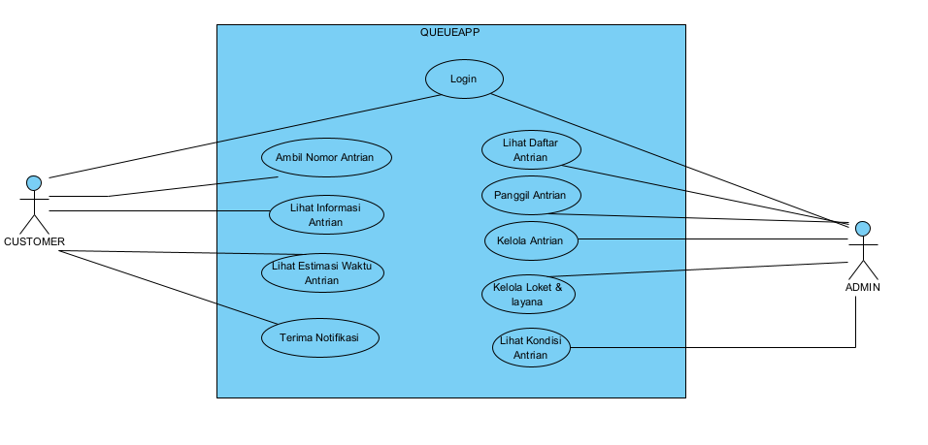
USER FLOW CUSTOMER
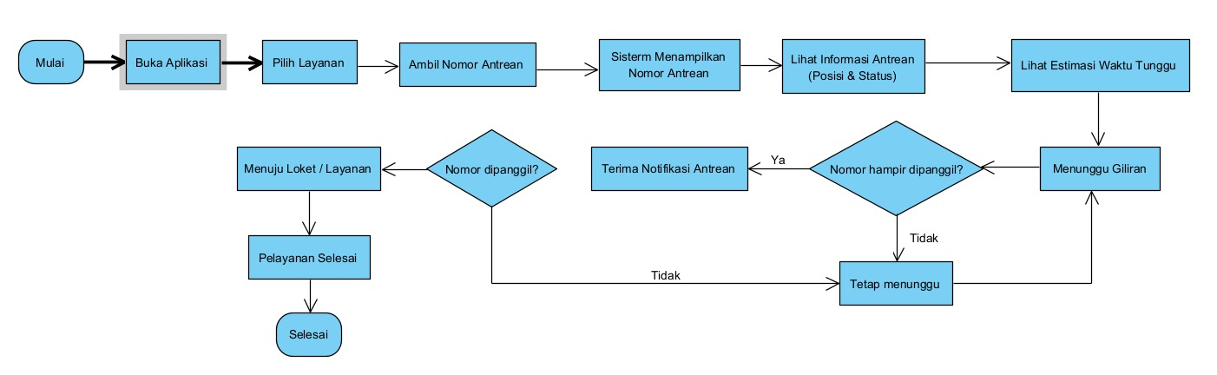

USER LOW ADMIN
